15.12.2016
1107

На основании статей 8, 42, 43, 45, 46, 56, 57 Градостроительного кодекса Российской Федерации, статей 11, 33 Правил землепользования и застройки города Перми, утвержденных решением Пермской городской Думы от 26 июня 2007 г. № 143, с учетом протокола публичных слушаний от 26 октября 2016 г., заключения о результатах публичных слушаний по документации по планировке территории, ограниченной ул.Юннатской 1-й, ул.Оверятской, ул.Юннатской 2-й, шоссе Космонавтов в Индустриальном районе города Перми, от 31 октября 2016 г.

администрация города Перми ПОСТАНОВЛЯЕТ:
1. Утвердить прилагаемые:
1.1. проект планировки территории, ограниченной ул.Юннатской 1-й, ул.Оверятской, ул.Юннатской 2-й, шоссе Космонавтов в Индустриальном районе города Перми (далее – проект планировки территории);
1.2. проект межевания территории, ограниченной ул.Юннатской 1-й, ул.Оверятской, ул.Юннатской 2-й, шоссе Космонавтов в Индустриальном районе города Перми (далее – проект межевания территории).
2. Признать утратившим силу постановление администрации города Перми от 20 мая 2015 г. № 291 «Об утверждении документации по планировке территории 2 (СТН В5, В6, В8, В9, В10, часть В11, Г1, Г2, часть Г3, часть И8, часть Ж1,часть Ж13, часть Д7) в Орджоникидзевском, Свердловском, Ленинском, Индустриальном, Дзержинском районах города Перми» в части проекта планировки территории и проекта межевания территории, ограниченной ул.Юннатской 1-й, ул.Оверятской, ул.Юннатской 2-й, шоссе Космонавтов в Индустриальном районе города Перми.
3. Департаменту градостроительства и архитектуры администрации города Перми разместить настоящее постановление в информационной системе обеспечения градостроительной деятельности города Перми.
4. Функциональным и территориальным органам, функциональным подразделениям администрации города Перми в своей деятельности руководствоваться утвержденными проектом планировки территории и проектом межевания территории.
5. Настоящее постановление вступает в силу со дня официального опубликования в печатном средстве массовой информации «Официальный бюллетень органов местного самоуправления муниципального образования город Пермь».
6. Управлению по общим вопросам администрации города Перми обеспечить опубликование настоящего постановления в печатном средстве массовой информации «Официальный бюллетень органов местного самоуправления муниципального образования город Пермь».
7. Контроль за исполнением настоящего постановления возложить на заместителя главы администрации города Перми-начальника департамента градостроительства и архитектуры администрации города Перми Ярославцева А.Г.

Глава города Перми Д.И. Самойлов

УТВЕРЖДЕН
постановлением администрации
города Перми
от 15.12.2016 № 1107

ПРОЕКТ ПЛАНИРОВКИ
территории, ограниченной ул.Юннатской 1-й,
ул.Оверятской, ул.Юннатской 2-й, шоссе Космонавтов
в Индустриальном районе города Перми

I. Общая часть

В соответствии со статьей 41 Градостроительного кодекса Российской Федерации подготовка документации по планировке территории, ограниченной ул.Юннатской 1-й, ул.Оверятской, ул.Юннатской 2-й, шоссе Космонавтов в Индустриальном районе города Перми, осуществляется для обеспечения устойчивого развития территории путем выделения элементов планировочной структуры, установления параметров планируемого их развития и определения зон планируемого размещения объектов, а также определения границ земельных участков,
на которых расположены объекты капитального строительства, линейные объекты.
1.1. Цели и задачи документации по планировке территории.
Документация по планировке территории подготовлена в целях выделения элементов планировочной структуры, установления границ земельных участков, на которых расположены объекты капитального строительства, границ земельных участков, предназначенных для строительства и размещения линейных объектов, определения месторасположения границ образуемых и изменяемых земельных участков.
Этапы освоения территории, ограниченной ул.Юннатской 1-й, ул.Оверятской, ул.Юннатской 2-й, шоссе Космонавтов в Индустриальном районе города Перми, представлены в таблице 1.

Таблица 1
№ | Наименование  мероприятия | Территория  местоположения  мероприятия | Описание мероприятия, условия,  сроки
Мероприятия первой очереди освоения территории
1 | Формирование  и предоставление земельных  участков  в границах  проектирования | г.Пермь,  Индустриальный район, ул.Юннатская 1-я, ул.Оверятская,  шоссе Космонавтов | формирование  и предоставление  земельных участков  в границах  проектирования  для строительства  объектов  различного  назначения
Мероприятия второй очереди освоения территории
2 | Реконструкция транспортной  инфраструктуры | г.Пермь,  Индустриальный район, ул.Юннатская 1-я, ул.Оверятская,  шоссе Космонавтов | возможная реконструкция транспортной  инфраструктуры  в соответствии  с рекомендованными профилями улиц  и дорог

1.2. Положения о размещении объектов капитального строительства и характеристика планируемого развития.
Элементы планировочной структуры (далее – ЭПС) представлены в таблице 1 и на чертеже 1.

Таблица 2
Индекс ЭПС | Наименование зоны объектов  капитального строительства | Площадь,  га
1 | Зона планируемого размещения объектов капитального строительства | 2,3493
2 | Зона размещения линейных объектов | 0,2307

1.3. Положения в отношении характеристики и параметров объектов транспортной инфраструктуры.

Таблица 3
Наименование улиц | Обозначение  сечений улиц | Ширина профиля,  м
1 | 2 | 3
ул.Юннатская 1-я | 1-1 | 11
ул.Юннатская 2-я | 1-1 | 11
шоссе Космонавтов | 2-2 | 56,06
ул.Оверятская | 3-3 | 17,75

1.4. Положения в отношении элементов планировочной структуры, предназначенных для размещения жилой и нежилой застройки.
Размещение объектов капитального строительства в кварталах планируется в соответствии с основными видами разрешенного использования, установленной территориальной зоной на земельных участках, предусмотренных проектом межевания территории.
1.5. Положения в отношении характеристики параметров объектов инженерной инфраструктуры.
Размещение объектов инженерной инфраструктуры местного значения не планируется. Подключение новых объектов производится к существующим сетям инженерно-технического обеспечения согласно выданным техническим условиям.
1.6. Положения в отношении характеристики и параметров объектов социальной инфраструктуры местного значения.
Размещение объектов социальной инфраструктуры в границах проектирования не планируется.
1.7. Положения в отношении характеристики и параметров объектов рекреационного назначения.
Формирование озелененных территорий общего пользования в границах проектируемой территории не предполагается.
1.8. Положения в отношении планируемого размещения объектов капитального строительства федерального, регионального, местного значения и характеристики планируемого развития.
Размещение объектов капитального строительства федерального, регионального, местного значения не планируется.

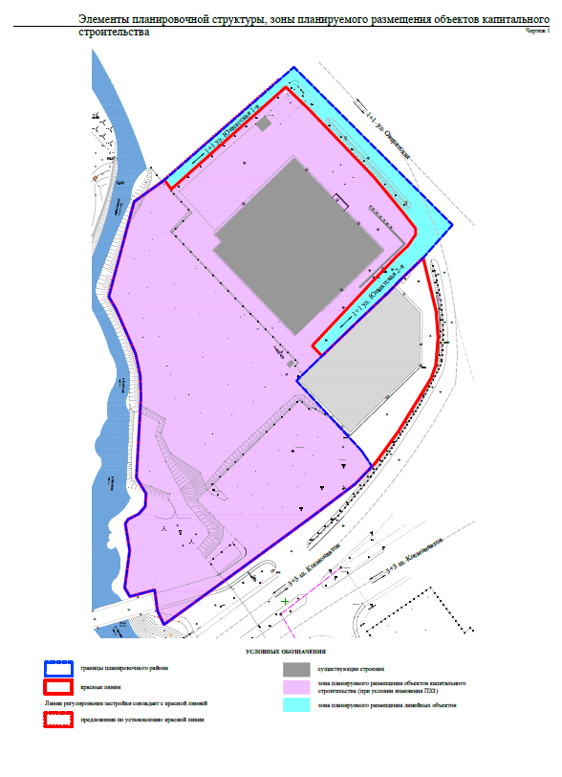

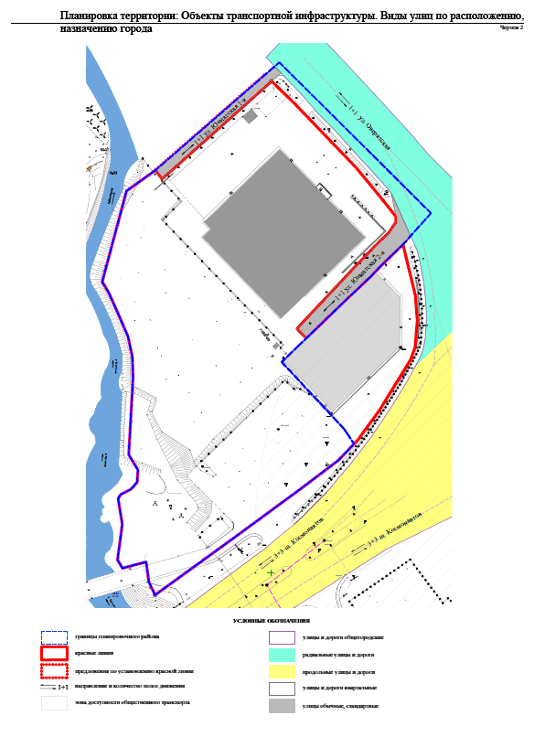

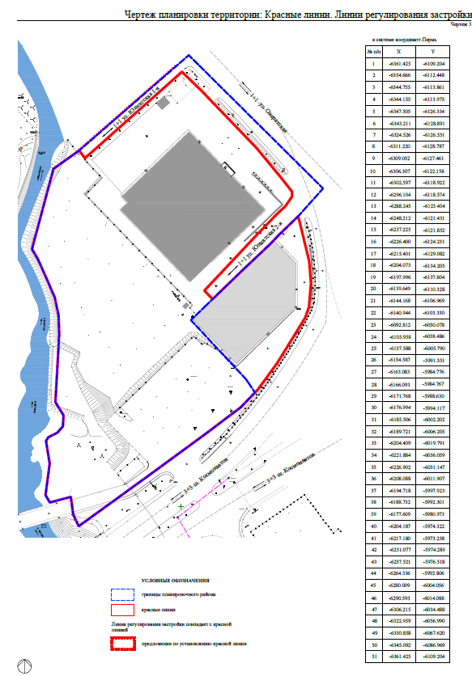

УТВЕРЖДЕН
постановлением администрации
города Перми
от 15.12.2016 № 1107

ПРОЕКТ МЕЖЕВАНИЯ
территории, ограниченной ул.Юннатской 1-й,
ул.Оверятской, ул.Юннатской 2-й, шоссе Космонавтов
в Индустриальном районе города Перми

Обоснование принятых решений
На территории, в отношении которой разрабатывается проект межевания территории, расположены 12 земельных участков.
Проектом межевания территории предлагается объединить земельные участки с кадастровыми номерами: 59:01:4413864:23, 59:01:4413864:18, 59:01:4413865:71 в один с видом разрешенного использования – магазины, торговые комплексы (№ 1 на чертеже межевания территории). Проектом межевания территории предлагается изменение границ земельного участка № 1 на чертеже межевания территории по красным линиям и границам смежных земельных участков путем перераспределения городской земли и перераспределения части земельного участка с кадастровым номером 59:01:0000000:79743.
Проектом межевания территории предлагается объединить земельные участки с кадастровыми номерами: 59:01:0000000:75153, 59:01:4413865:16 в один с видом разрешенного использования – магазины, торговые комплексы (№ 4
на чертеже межевания территории). Проектом межевания территории предлагается изменение границ земельного участка № 4 на чертеже межевания территории по красным линиям и границам смежных земельных участков путем перераспределения городской земли.
Проектом межевания территории предлагается объединить земельные участки с кадастровыми номерами: 59:01:0000000:46661, 59:01:4413864:19 в один с видом разрешенного использования – магазины, торговые комплексы (№ 7
на чертеже межевания территории). Проектом межевания территории предлагается изменение границ земельного участка № 7 на чертеже межевания территории
по красным линиям и границам смежных земельных участков путем перераспределения городской земли, а также перераспределения части земельного участка
с кадастровым номером 59:01:0000000:79743.
Проектом межевания территории предлагается за счет перераспределения земельных участков с кадастровыми номерами: 59:01:0000000:926, 59:01:4413864:79743 и городских земель сформировать два земельных участка под линейные объекты (№ 2, 3 на чертеже межевания территории).
Проектом межевания территории предлагается изменение границ земельного участка № 6 на чертеже межевания территории по красным линиям и границам смежных земельных участков путем перераспределения городской земли.
Остальные земельные участки, в отношении которых проведен кадастровый учет на основании результатов межевания, оставлены без изменений.
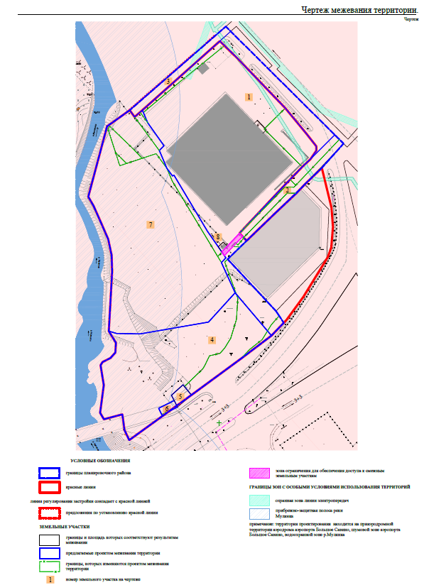

Экспликация образуемых и изменяемых земельных участков

№ | Местоположение участка | Землепользователь | Вид права  на земельный участок | Вид разрешенного использования | Площадь земельного участка по проекту,  кв.м | Примечание
1 | 2 | 3 | 4 | 5 | 6 | 7
1 | Город Пермь, Индустриальный район,  ул.Оверятская | Шубодерова Екатерина Александровна | собственность | магазины, торговые комплексы | 9447 | образован  за счет участков  с кадастровыми номерами 59:01:4413864:23,  59:01:4413864:18, 59:01:4413865:71,  за счет перераспределения городской земли  и земельного участка  с кадастровым номером 59:01:0000000:79743.  Перераспределение при внесении изменений в Правила землепользования  и застройки города Перми (изменение зоны Ж-4, Р-2 на Ц-5)
1 | 2 | 3 | 4 | 5 | 6 | 7
2 | Город Пермь, Индустриальный район,  микрорайон Верхние Муллы, ул.Оверятская, ул.Кордонная 1-я,  ул.Кордонная 2-я, ул.Юннатская 1-я, ул.Юннатская 2-я, пер.Глухой | департамент жилищно-коммунального хозяйства администрации города Перми | постоянное (бессрочное) пользование | линейные объекты | 797 | образован за счет участков с кадастровыми номерами 59:01:0000000:926, 59:01:4413864:79743 и городской земли
3 | Город Пермь, Индустриальный район | департамент жилищно-коммунального хозяйства администрации города Перми | постоянное (бессрочное) пользование | линейные объекты | 443 | образован за счет участка  с кадастровым номером 59:01:0000000:926  и городской земли
4 | Город Пермь, Индустриальный район,  юго-западнее домовладения  по шоссе Космонавтов,240 | Шубодеров Александр Алексеевич,  Зверев  Алексей Юрьевич, Трушникова Татьяна  Алексеевна, Шубодеров Дмитрий Алексеевич | собственность | вид разрешенного использования проектом межевания  территории не устанавливается | 5102 | образован за счет участков  с кадастровыми номерами 59:01:0000000:75153, 59:01:4413865:16
1 | 2 | 3 | 4 | 5 | 6 | 7
5 | Город Пермь, Индустриальный район,  ул.Юннатская 2-я,  13 | - | собственность | зеленые насаждения | 100 | границы земельного участка оставлены без изменения
6 | Город Пермь, Индустриальный район, напротив дома № 335 по шоссе Космонавтов | - | собственность | магазины, торговые комплексы | 60 | границы земельного участка изменены  за счет перераспределения городской земли
7 | Город Пермь, Индустриальный район, западнее домовладения по ул.Юннатской 1-й, 13 | Воробьев  Алексей Леонидович,  Зверев Алексей Юрьевич, Трушникова Татьяна Алексеевна, Шубодеров Александр Алексеевич, Шубодеров Дмитрий Алексеевич | собственность | вид разрешенного использования проектом межевания территории не устанавливается | 8906 | образован за счет участков с кадастровыми номерами 59:01:0000000:46661, 59:01:4413864:19  и за счет перераспределения городской земли и земельного участка  с кадастровым номером 59:01:0000000:79743
8 | Город Пермь, Индустриальный район, ул.Оверятская | ООО «Виват-трейд» | собственность | ЦТП, ТП, РП | 20 | границы земельного участка оставлены без изменения

